Статья для участи в конкурсе
«Разработка наиболее эффективных праздников»
ГБДОУ детский сад №95, Красносельского района, Санкт-Петербурга
Сценарий мероприятия «Утро в тридесятом царстве»
Место проведения: бассейн
Возраст участников:1.5-3 года
Инвентарь: Игрушки мелкие (3 цвета), 2 сторонний скотч, цветной скотч, книга сказок, скамейки. Мыльные пузыри. Костюм царевны лягушки.
Ответственые за мероприятие (роли):
Калюта А.А (инструктор физической культуры-ведущий)
Митькина В.Н.(психолог-помощник ведущего)
Артемьева Ю.А (помощник воспитателя-царевна лягушка)
Фомина О.А.(музыкальный руководитель-подбор музыки)
Задачи праздника: Выявить сложную адаптацию в ясельных группах. Поднять эмоциональный фон воспитанников. Помочь изучить новую среду (бассейн), ознакомить с новыми элементами. Внедрить эксперементальную деятельность, без акцента (сформировать понятие «тяжелое», «легкое»).
Сценарий:
Встречаем детей у входа в бассейн. Приветствие. Представление бассейна в качестве волшебной страны, обсуждение что такое сказка. Маленькая экскурсия с демонстрацией
морских обитателей.
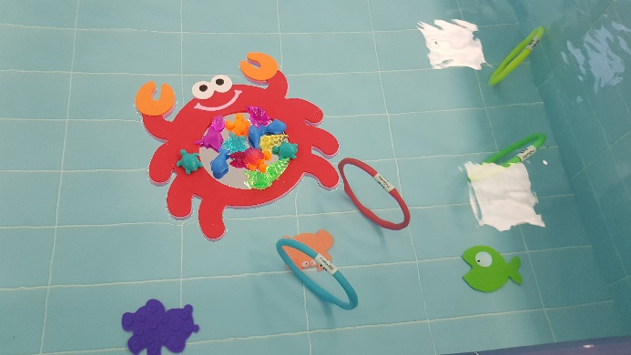
Но они все спрятались на дне бассейна (заранее разбросанные на дно игрушки).
Чтобы помочь разбудить морских жителей, нужно обязательно поучаствовать в хороводе. Давайте ребята возьмемся за ручки и посмотрим внимательно все вокруг. Звучит музыка. Пройти вокруг/сбоку бассейна под музыку.
Ведущий делает акцент на игрушки, которые находятся под водой. Они тяжелые поэтому там лежат. Но есть и легкие игрушки ребята. Воспитанникам раздаем по 1 шарику для сухого бассена и предлагаем бросить в воду. Это легкие предметы. Они помогают нам в плавании на воде. В сказках часто можно встретить корабли и лодки.
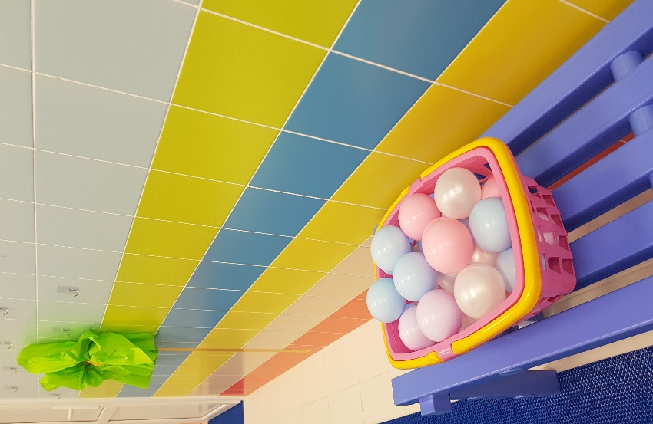
Музыка подбирается с учетом возрастных особенностей участников мероприятия.
Вдруг из двери выходит царевна лягушка (помощник бассейна).
Ой ребята, да царство то заколдовано, морские обитатели тоже! Царевна лягушка спрятала под воду сокровища тридесятого царства, им никак не вернуться на волшебное дерево. Поможем им?
Да!
Детям предлагаем похлопать, потом потопать, потом похлопать и потопать одновременно. Данные звуки помогают царевне лягушке стать доброй и она дает ребятам свои игрушки, драгоценности. Царевна лягушка учит улыбаться ребят и делится добротой. Воспитанники расколдовали морские ракушки, и все морские обитатели отправились на бортик(заранее подготовленные игрушки на 2ух стороннем скотче, раздает царевна лягушка с психологом).
Ведущие предлагают найти место на волшебном дереве для каждого существа(1 игрушка с расчетом на 1 ребенка. Отслеживаем и фиксируем выбранную цветовую гамму: желтый, зеленый, красный).
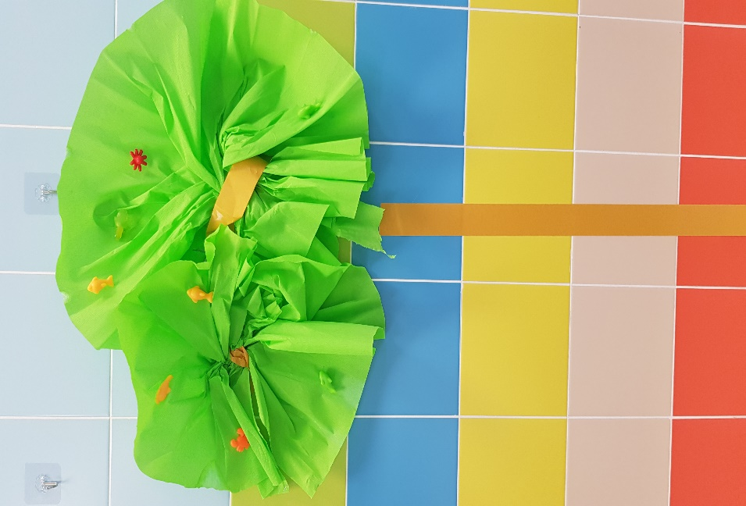
Мыльные пузыри в качестве волшебства. Предлагаем каждому побыть волшебником и даем возможность поучаствовать в создании мыльных пузырей (сопровождение классической музыкой).
Благодарим участников мероприятия, хлопаем и прощаемся. Фотографируемся с царевной лягушкой на фоне волшебного дерева выбранной группы.
Итоговое дерево фиксируется психологом. На основании выбора цвета проходит анализ психологического климата в коллективе и адаптации.Расшифровку по цвету заранее готовит психолог.
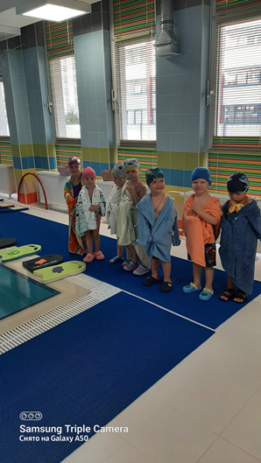

Заключение: Данный сценарий позволяет адаптировать ясли к праздникам, эксперементальной деятельсности, новой среде в виде бассейна. Провести скрытый анализ на адаптацию к среде сада и коллектива. Анализ может быть как групповой так и индивидуальный. В нашем празднике воспитанникам было предложена возможность изменить цвет игрушки после личной беседы с психологом в процессе мыльных пузырей. Статистика показала, что в процентом соотношении из 100% детей, который были на празднике, 15% сменили красный цвет (сложная адаптация, зона повышенной опасности, не комфортно) на более мягкие 4% зеленый (дружелюбное настроение, комфортно), 6% желтый цвет (весело, хочу играть, дружелюбная атмосфера, мне комфортно, хочу еще).
Итог: Важно когда улыбки ваших детей, делают нас счастливыми! Особенно чутко хочется помогать самым маленьким, сохраняя в них веру в добро и закладывая крепкий позитивный фундамент знаний на далекое будущее. Любознательность, смех, творчество и помощь каждого взрослого создают личность многогранную и успешную.
Надеемся, что такие сценарии объединят специалистов сада, покажут заботу воспитателям и родителям о детях. В нашем саду, были получены отличные отзывы. Данный сценарий был адаптирован под все возраста.

